Čtyřlístek - centrum pro osoby se zdravotním postižením Ostrava, p.o., Projekt "Dům pro sociální účely"
„Transformace domova Barevný svět“ – Domov Výškovice
Technický popis

Skříňový mobiliář DTD-L

Konstrukce skříní obecně je následující: půda je naložená na boky, dno je vloženo mezi boky, dvířka jsou naložená na korpus. Materiál DTD-L 18 mm vč. zad skříní (pohledová záda). Všechny hrany olepeny ABS hranou tl. 2 mm v dezénu příslušné DTD-L. Konstrukce skříní je spojena pevnými, lepenými, nerozebiratelnými spoji na stolařské kolíky.
Úchytky kovové, rozteč 96 mm, vzhled satin nikl, např. Demos 08906. U nástavců je použit systém otvírání TIP ON. Všechny police polohovatelné (mimo zpevňovacích ve vysokých skříních - viz výkresy prvků). Při vytváření skříňových sestav budou skříně vzájemně sešroubovány.
Šatní skříňky personálu jsou doplněny cylindr. zámky (2 klíče), dveře jsou osazeny plast. vzdušníky. Všechny běžné skříně stojící na podlaze mají vložený sokl DTD-L.
Skříně s posuv. dveřmi mají plastové rektif. nožky kryté soklovou deskou z DTD-L, použito je AL pojezdové kování s kuličkovými ložisky na spodní hraně dveří (nosnost vozíku min. 50 kg), nájezdovými omezovači, vč. AL rámů dveří s integrovanými svislými madly opatřenými samolep. protiprachovými kartáčky š. 5 mm.
Šatní háčky jsou v provedení kov, provedení satin nikl.
Kuchyňské linky na straně u zdi mají záda ze sololaku 3,5 mm, pracovní desky jsou postformingové tl. 38 mm, vč. těsnících lišt v dekoru prac. desky.

Provedení a rozměry skříní a kuch. linek dle výkresů prvků.

Stolový mobiliář

Pracovní kancelářské stoly pro personál mají kovové samonosné podnože s výškovou rektifikací v rozsahu min. 0 – 25 mm, umožňují skryté vedení kabeláže v nohách opatřených plastovým krytem, odstín antracit ( viz. foto 1, 2 a 3).
Nohy stolu vytváří spodní a horní lyžina, profil jäkl min. 50x30 mm vzájemně jsou propojeny profilem jäkl min. 60x30 mm a dvěma „V“ profily min. 30x30 mm. Nohy jsou vzájemně propojeny trámcem profilu jäkl min. 80x30 mm s přírubou. Minimální tloušťka stěn profilů jäkl je 3 mm. Spodní lyžiny jsou zakončeny UH záslepkami s náběhovou hranou a rektifikačními šrouby (viz foto 2). Horní lyžiny jsou ukončeny UH záslepkami. Trámec umožňuje uchycení krytu nohou.
Stolová deska je z DTD-L tl. 36 mm s ABS hranou tl. 2 mm, je doplněná kabelovou průchodkou dle dezénu použitého LTD. Na spodní straně desky jsou kabelové příchytky, tzv. „motýlky“ pro horizontální vedení kabelů (viz foto 1).

Pokojové stoly mají kovové rámové podnože z jackelového profilu 30x30mm s výškovou rektifikací v každé noze, umožňující zvýšení pro vozíčkáře min. o 50mm, povrch. úprava komaxit, odstín RAL 9006. Stolová deska je z DTD-L tl. 36 mm s ABS hranou tl. 2 mm.

Jídelní stoly mají 2ks kovové centrální podnože se základnou prům. min. 43cm, povrch. úprava komaxit, odstín RAL 9006.
Stolové desky jsou z DTD-L tl. 36 mm s ABS hranou tl. 2 mm se zaoblenými rohy.

Provedení a rozměry stolů dle výkresů prvků.

Kontejnery, noční stolky, komody:
Kontejnery a komody mají čtyři zásuvky, jejichž čílka jsou stejně vysoká, noční stolek jednu zásuvku. Kontejnery jsou na černých plastových kolečkách s brzdou, průměru 50 mm.
Všechny korpusy vč. zad (pohledová) jsou z DTD-L tl. 18 mm a půdy tl. 36 mm. Všechny hrany jsou olepeny ABS hranou tl. 2 mm. Všechny zásuvky jsou uloženy na pojezdech se 100%ním výsuvem s tlumením. Dna zásuvek jsou z DTD-L tl. 18 mm.
Kontejnery jsou osazeny kovovým kontejnerovým kompletem se čtyřmi zásuvkami a centrálním zámkem, noční stolky zásuvkovým zámkem. Úchytky kovové, rozteč 96 mm, totožné se skříňovými.
Provedení a rozměry prvků dle výkresů prvků.

Foto 1 Foto 3
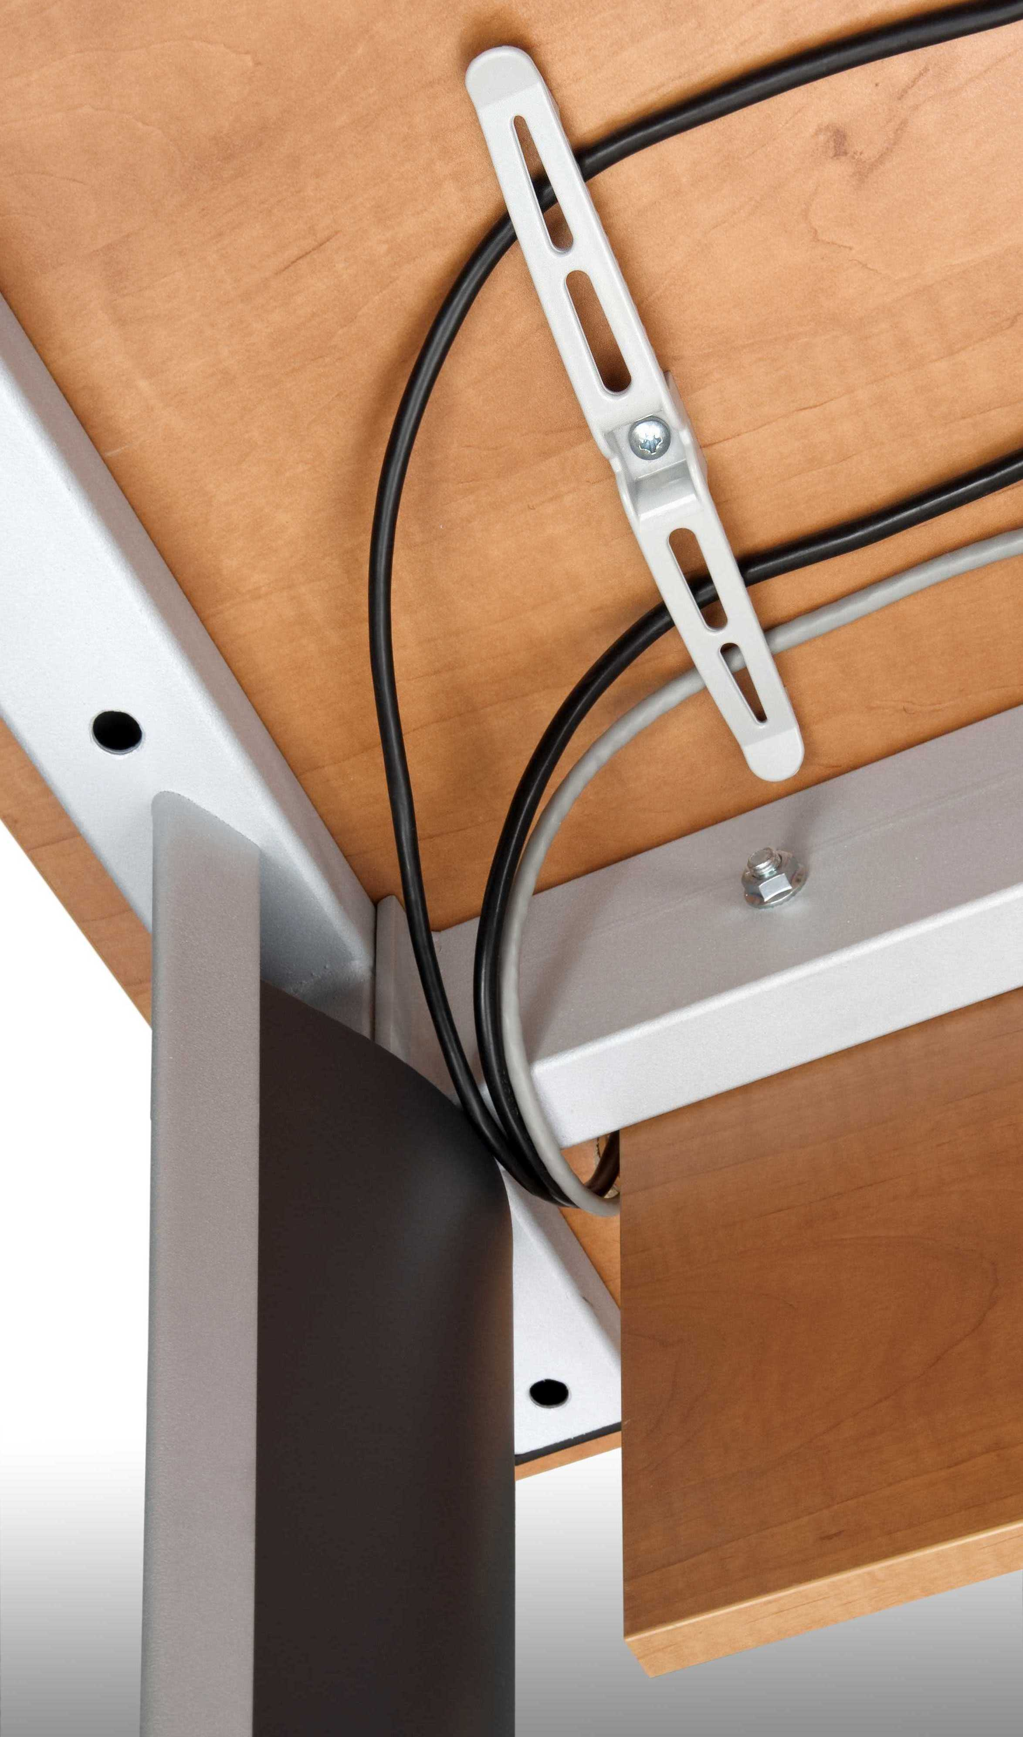

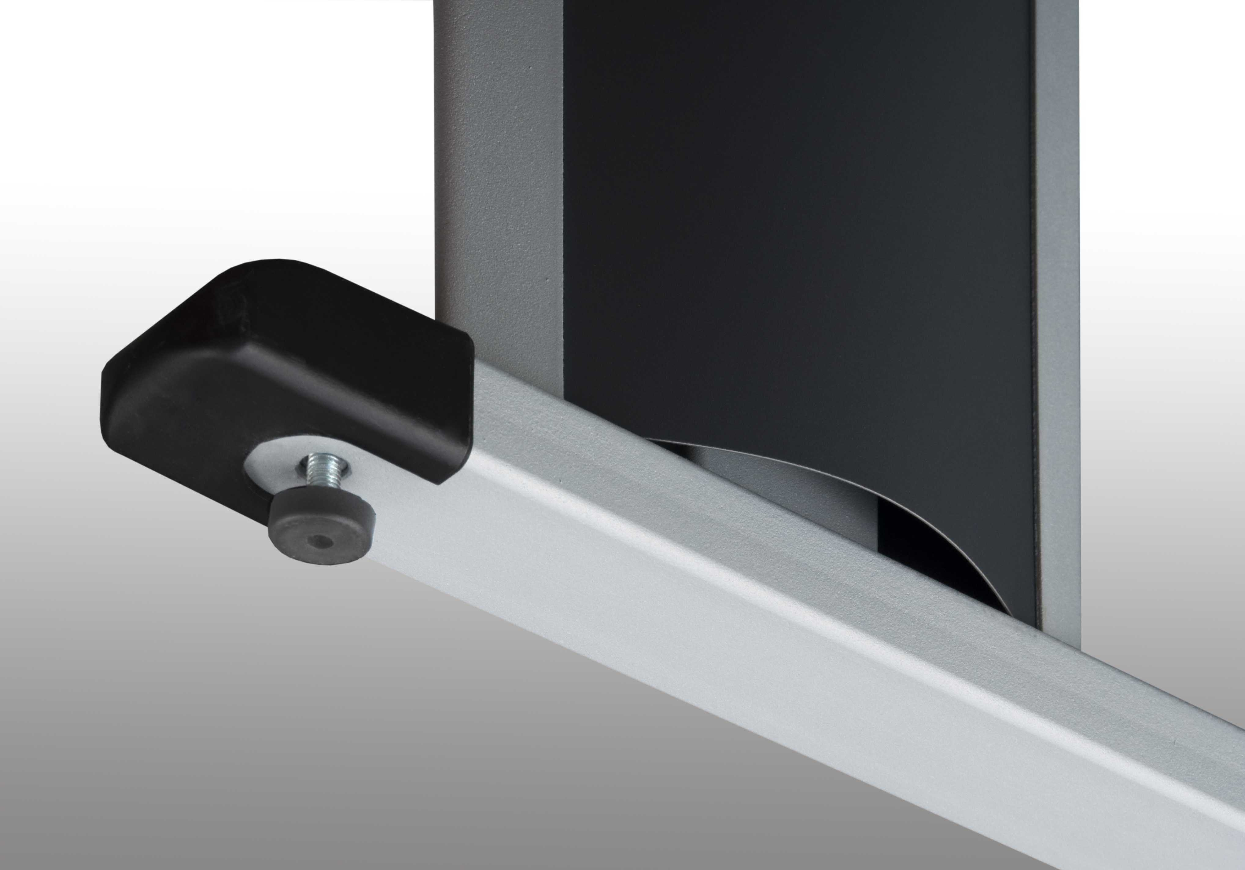
Foto 2

Materiálové a barevné řešení nábytku
(dle standardního vzorníku EGGER, Kronospan)

Korpusy: DTD-L dřevodekor dle výběru tl. 18 mm
Dvířka a čílka: DTD-L UNI barva dle výběru tl. 18 mm
Stolové desky: DTD-L dřevodekor dle výběru tl. 36 mm
Kovové části stolů: komaxit struktura RAL 9006 stříbrošedá
Domácnosti budou rozlišeny různými kombinacemi dřevodekorů a UNI barev (dle výběru zadavatele)!
Všechny materiály s požadovanou tl. 36 mm jsou tvořeny zdvojeným materiálem celoplošně lepeným ze 2 desek tl. 18 mm v celých plochách!

Sedací mobiliář
Domácnosti budou rozlišeny jinou barevností sedacího nábytku (dle výběru zadavatele)!

ŽK: Otočná kancelářská židle se stavitelnými područkami.
Pracovní otočná kancelářská židle s podhlavníkem s chromovaným držákem (viz foto 4), kříž nylonový černý s pogumovanými kolečky, plynový píst, mechanika synchronní s nast. hloubky sedáku, nastavení tuhosti synchronní mechaniky dle váhy uživatele aretačním šroubem, opěrák anatomicky tvarovaný výškově stavitelný. Ovládání synchronní mechaniky je pod sedákem (výška sedu a aktivace synchronní mechaniky). Nosnost min. 130 kg.
Područky výškově stavitelné ve tvaru písmena „T“ s PP povrchovou úpravou loketní plochy, chromovaný držák.
Látka o min. gramáži 250 g/m2, stálost na světle č.6, odolnost v otěru min. 4, počet zátěžových otáček min. 100.000.
Rozměry :
Šířka sedáku min. 51 cm
Hloubka sedáku min. 46 cm
Celková výška min. 129 cm
Celková šířka max. 62 cm
Celková hloubka max. 64 cm
Výška sezení min. 44 - 55 cm

ŽJ: Jídelní židle s pevnými područkami (viz foto 5), na pevné svařované podnoži obdélníkového profilu rozměru min. 25x15mm s plastovými záslepkami nešpinícími podlahu, povrchová úprava RAL 9006, celá konstrukce včetně příčníků pod sedákem je svařena. Sedák i opěrák je čalouněný. Plastové krycí díly a područky jsou šedé. Stohovatelnost do 5 ks. Nosnost min. 130 kg. Čal. koženka o min. gramáži 600 g/m2, stálost na světle 7-8, odolnost v otěru min. 4, počet zátěžových otáček min. 120.000.
Rozměry :
Šířka sedáku min. 46 cm
Hloubka sedáku min. 47 cm
Celková výška min. 80 cm
Celková šířka max. 57cm
Celková hloubka max. 50 cm
Výška sezení 44 - 46 cm

S1, S2, S3: Celočalouněná sedací souprava – křeslo na kolečkách, dvojsed a trojsed na kov. nerez. nožkách (viz foto 6) se snímatelnými potahy sedáku a opěráku, podklad. čaloun. např. Sanapur, úložné prostory.
Kostra: Kombinace buková překližka + masiv buk + smrk, úložný prostor LTD.
Sedák: Smrkový rám s lamelami + netkaná textilie (jatex) + tvarovka ze studené PUR pěny (tvarově stálý materiál) + Sanapur + potahová látka
Opěrák: Smrkový rám + gumotextilní popruh + tvarovka ze studené PUR pěny (tvarově stálý materiál) + Sanapur + potahová látka
Kolečka na křesle : 10 – 14cm s brzdou, min. zatížení 100 – 120 kg
Materiál Sanapur: je textilní laminát s polyuretanovým nánosem na technickém PES úpletu. Je vodě nepropustný, hydrolyticky odolný a paropropustný. Má antibakteriální a protiplísňovou úpravu, zabezpečuje vysoký stupeň hygienické bezpečnosti (odolnost proti působení moči, výkalů, krve). Vyznačuje se rovněž vysokým stupněm mechanické odolnosti a dobrými zpracovatelskými vlastnostmi.
Čal. látka o min. gramáži 270 g/m2, stálost na světle 6, odolnost v otěru min. 4, počet zátěžových otáček min. 40.000.
Rozměry :
Šířka sedáku křeslo min. 70 cm, dvojsed min. 140 cm, trojsed min. 210 cm
Hloubka sedáku min. 50 cm
Celková výška cca 94-97 cm
Celková hloubka max. 95 cm
Výška sezení cca 44-46 cm

KŘ: Křeslo na masivní lak. kostře v profilu: zadní nohy min. 35x45 mm, přední nohy 35x42 mm. Výplň sedáku molitan o minimální výšce 40 mm (viz foto 7). Snímatelný potah, nepropustné, prodyšné čalounění na sedáku. Připevnění za pomocí kloboukové gumy s brzdičkou. Sedák odnímatelný od konstrukce křesla, uchycení na ruční utahovací šroub. Nohy opatřeny filcovými kluzáky.
Rozměry :
Šířka sedáku min. 48 cm
Hloubka sedáku min. 47 cm
Výška sedáku 46 - 48 cm
Celková výška min. 114 cm
Výška podhlavníku 118 cm
Výška opěradla 100 cm
Mezera mezi sedákem a opěrákem 12 cm
Loketník: předsazení o 2 cm, šířka min 55 mm, výška hranolku loketníku min 30 mm
Celková šířka max. 57cm
Celková hloubka max. 65 cm
Výška sezení 46 - 48 cm
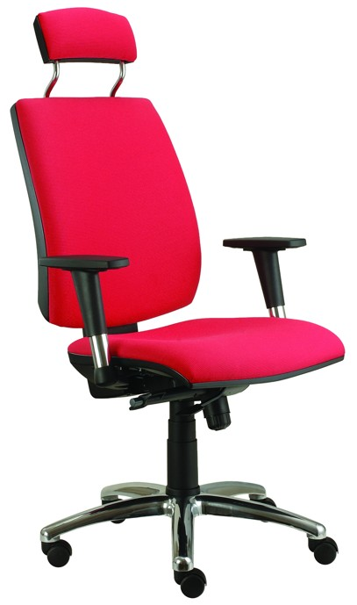

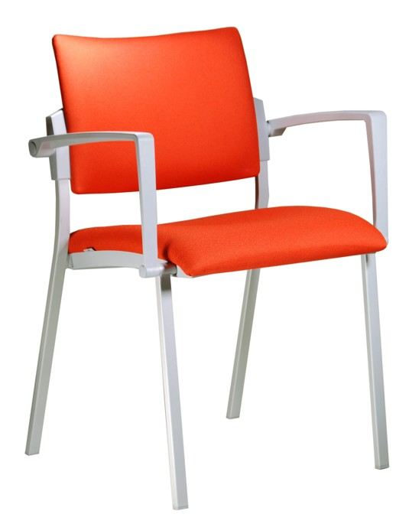
Foto 4 Foto 5

Foto 6 Foto 7
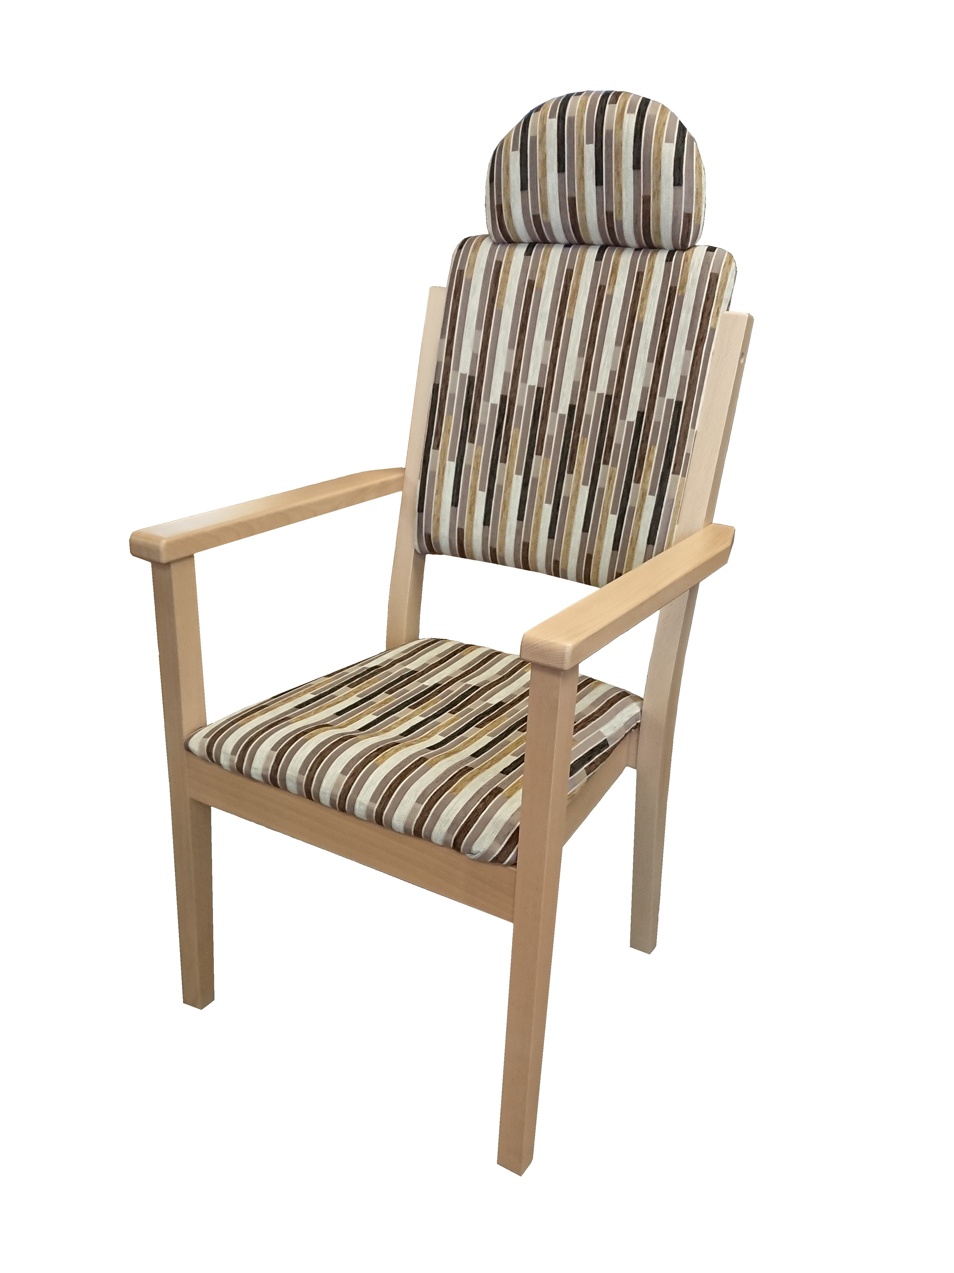
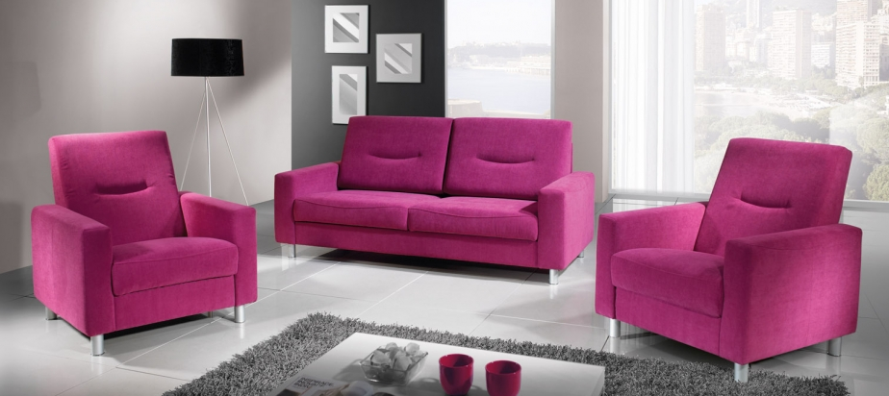

Ostatní mobiliář

KS: Kovová policová skříň dvoudveřová, uzamyk. cyl. rozvorový zámek, svařovaná z kvalitního ocelového plechu tl. min. 0,7 mm , povrchově upravená práškovou barvou - šedá. Vnitřní závěsy, úhel otevření dveří 180°. Police stavitelné 4 ks nosnost min. 50 kg, výšková přestavitelnost polic v kroku 35 mm. V případě potřeby lze další police dokoupit samostatně.
Rozměry min.: š. 900mm, v. 1800mm, hl. 420mm

SL: Sprchovací lehátko pro osobní hygienu imobilních pacientů. Lehátko je plně elektricky polohovatelné a nezávislé na zdroji elektrické energie
Funkce Antitrendelenburg pro snadný a rychlý odtok vody
Laterální náklon pro snadnou manipulaci s pacientem
Trendelenburk min. 13°
Snadná a jednoduchá manipulace s lehátkem
Jednodílná ložná plocha s podélnými odtokovými drážkami
Náklon ložné plochy usnadňuje vypuštění vody z lehátka
Dvě odtokové hadice v nožní části lehátka
Integrovaná záložní baterie, vč. dobíjecí stanice
Ovládání pomocí nožního pedálu
Plastový kryt chrání elektromotory před působením vlhkosti
Součástí lehátka je polštář
Sklopné nerezové postranice okolo ložné plochy
Speciální povrchová úprava postranic zajišťuje antibakteriální ochranu a chrání povrch před viditelnými otisky prstů
Plastová kolečka o průměru 150 mm s centrální brzdou, dvěmi ovládacími pákami
Vnější rozměry min.: 88 x 210 cm, Rozměry LP min.: 80 x 195 cm, Výška LP min: 45 – 85 cm,
Nosnost min.: 250 kg

EVZ MM: Elektrický vakový mobilní pasivní zvedák s bateriovým napájením pro bezpečnou manipulaci s klienty. Umožňuje použití 3 ramen a jejich snadnou záměnu
Max. bezpečné pracovní zatížení 225 kg
Max. bezpečné pracovní zatížení při použití prodlouženého ramene: 130 kg
Hmotnost 70 kg (včetně ramene combi + středního PDPS + baterie)
Rozsah zdvihu min. 1330 mm
Min. výše zdvihu (střední DPS) 225 mm
Max. výše zdvihu (střední DPS) 1540 mm
Výška podvozku 117 mm
Vnější šířka složených noh podvozku max. 720 mm
Vnitřní šířka rozložených noh podvozku 1 160 mm
Podvozek elektricky otevíraný pomocí dálkového ovladače
Indikátor vybití baterie (BDI) zobrazí zbývající energii a ukazuje nutné dobití
Zvukový varovný signál upozorňující na nutnost výměny baterie
Přednostní spouštění při poruše systému ručním otáčením kliky umístěné na sloupu zvedáku
Automatické bezpečnostní zastavení spouštění při nárazu na překážku
SVS (stabilní vertikální systém) zahrnující vertikální sloupový zdvih, anti-houpání se 4 bodovým zvedacím ramenem
Diagram barevných kódů na závěsném rameni pro identifikaci velikosti vaku
Úchyty vaku na závěsném rameni se čtyřbodovým klipovým systémem
Indikátor servisu měřený v hodinách
Kolečka s nízkým třením (zadní kolečka s brzdami)
Výrobek je v souladu s aktuální legislativou a příslušnými normami platnými pro tento výrobek.
Příslušenství: standardní vak s plastovými úchyty, 4 bodové rameno s DPS, 2 ks baterií (každá o kapacitě min. 5 Ah), nabíječka.

CHLK: Chladnička kombinovaná
Protinámrazový systém + cirkulace vzduchu , 3 skleněné police, z toho 1× na posuv. pantech pro pohodlné vyndavání potravin, 2 zásuvky, z toho 1× chladící prostor s možností 3 nastavení – rychlé zchlazení, chlazení, rozmrazování, 3 police ve dveřích, LED osvětlení – úsporné, Držák na víno – 5 lahví
Mraznička: 3 průhledné zásuvky, Třída mrazení: ****
Energet. třída: A++, Spotřeba energie max.: 257 kWh/rok, Užitný objem min.: 304 l Čistý objem chladničky min.: 206 l, Čistý objem mrazničky min.: 98 l, Klimatická třída: SN, T
Hlučnost max.: 39 dB, Rozměry cca: 59,5×185×66,8 cm (ŠxVxH)
Digitální invertorový kompresor, Digitální ovládání, LED displej, Možnost změny otevírání dveří, Zvuková signalizace otevřených dveří
Barva : kovově stříbrná

MW: Mikrovlnná trouba
Bílá mikrovlnná trouba s objemem min. 20 l a jednoduchým ovládáním 2 otočnými voliči, min. 5 stupňů výkonu nebo rozmrazování. Mechanická minutka v rozmezí od 0 do min. 35 minut. Výkon mikrovln min.: 700 W, Hlučnost max.: 58 dB(A), Rozměry cca: 25×44×33 cm (VxŠxH), Mechanické ovládání, Signalizace ukončení ohřevu

Je-li v technických specifikacích, uveden odkaz na konkrétní výrobek, materiál, technologii příp. na obchodní firmu, má se za to, že se jedná o vymezení minimálních požadovaných standardů výrobku, technologie či materiálu. V tomto případě je uchazeč oprávněn v nabídce uvést i jiné, kvalitativně a technicky obdobné řešení, které splňuje minimálně požadované standardy a odpovídá uvedeným parametrům.
Všechny rozměry, technické a materiálové parametry budou před započetím realizace požadovány zadavatelem k doložení jejich splnění. Stejným způsobem proběhne kontrola všech parametrů a proměření při převzetí díla.
Březen 2016

